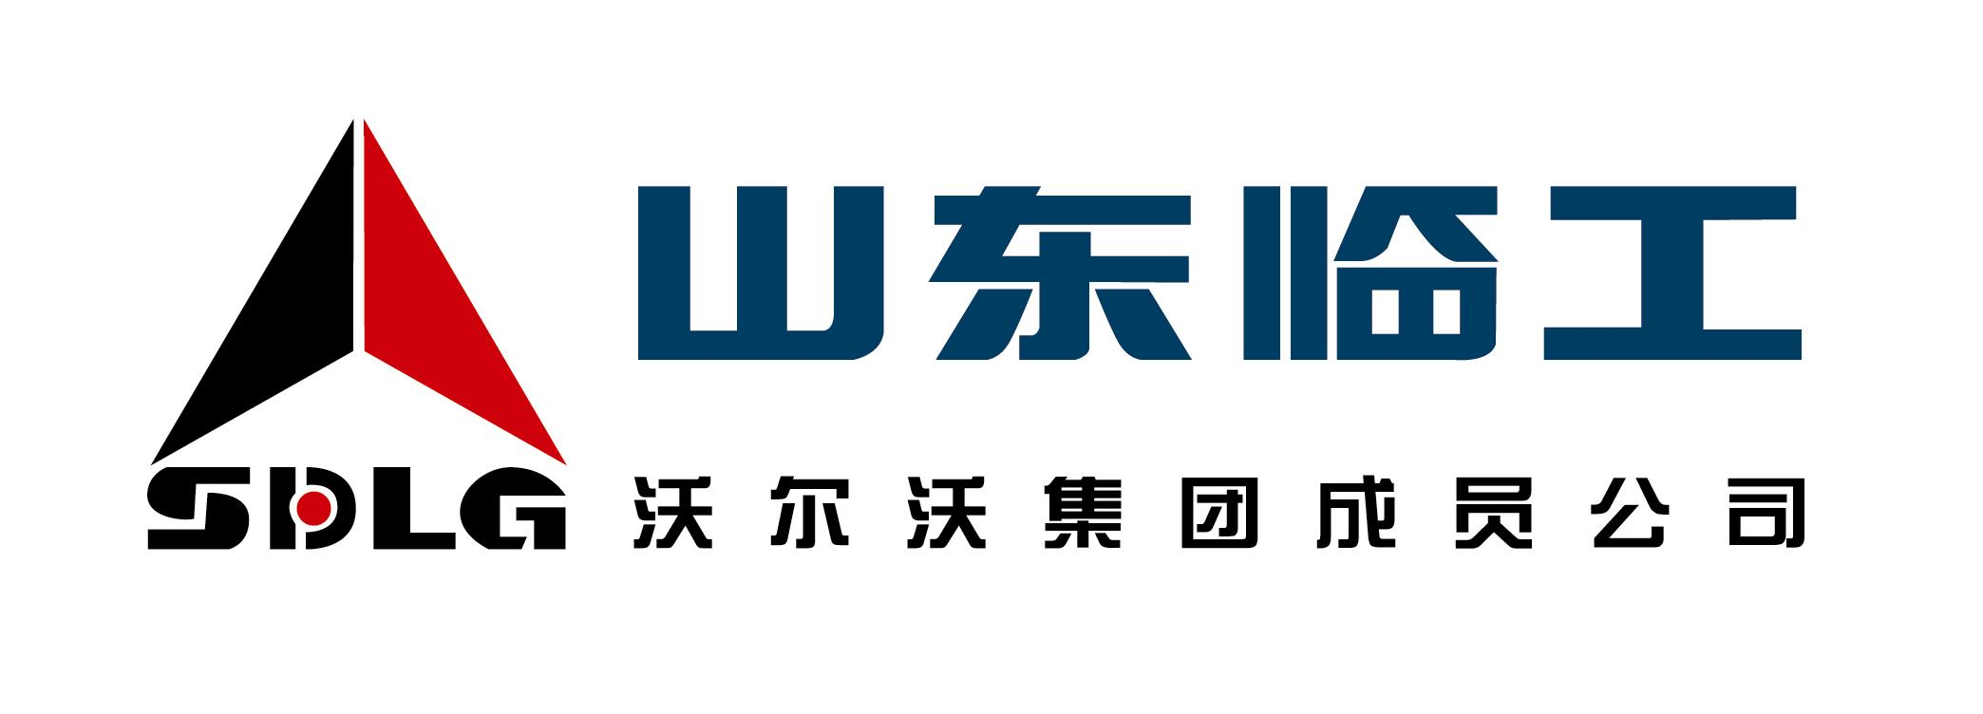

招聘时间：2009-12-25（周五）下午2：30

招聘地点：西苑校区大学生活动中心三楼

山东临工工程机械有限公司（山东临工），始建于1972年，是沃尔沃集团（VOLVO）的核心企业之一，中国机械工业100强，世界工程机械50强，国家级高新技术企业，现有员工2400余人, 其中硕士学位以上113人，本科以上学历占员工总数的26%,主导产品：挖掘机、装载机、压路机、摊铺机、挖掘装载机五大类一百多个品种。
公司科研技术实力雄厚，建立了国家级技术中心和博士后工作站，坚持产、学、研结合，与国内重点院校、科研院所保持了良好的合作关系，先后与北京航空航天大学、吉林大学、北京科技大学、山东大学、长安大学等知名院校合作建立了工程机械技术创新基地、工程机械产品开发基地、工程机械人才培训基地，同时承担了国家863项目及省级以上多项科研课题，取得了100余项专利，产品的系列化、多样化不断满足国内、外市场的需求。
公司形成了较为成熟的校企合作人才培养机制，先后与大连理工大学、吉林大学举办了两期工程硕士研究生班，培养硕士研究生40余人，2009年有16人通过考试，开始了第三期“山东临工-山东大学”工程硕士研究生班的学习历程。先后有40余名中高层管理者参加中国人民大学、清华大学、山东大学MBA课程研修班。
公司将依托沃尔沃集团(VOLVO)强有力的资源支持，继续坚持以工程机械为核心的产品多元化发展战略，以铲运机械、压实机械和小型工程机械为主导产品领域，全方位开发装载机、挖掘机、压路机、摊铺机及其它小型工程机械系列产品，实现产品的多元化、配套化发展，进一步提升公司整体实力，精心打造具有核心竞争力的工程机械研发、制造基地。
可以发送邮件投递简历，也可以提前预约到公司面试（报销单程车票）。

地址：山东省临沂经济开发区临工工业园 联系人：宋部长、王主管
电话：0539-8785628 8785648 E-mail:lghr@sdlg.com.cn
山东临工2010年度招聘计划
类别 | 专业 | 学历 | 人数 | 类别 | 专业 | 学历 | 人数
机械技术类 | 机械设计及理论 | 硕 | 4 | 综合管理 | 人力资源管理 | 硕/本 | 1/1
机械技术类 | 机械设计 | 硕/本 | 2/8 | 综合管理 | 管理科学及工程 | 硕 | 1
机械技术类 | 机械电子工程(数控) | 硕 | 1 | 综合管理 | 工业工程 | 本 | 8
机械技术类 | 机械制造 | 本 | 8 | 综合管理 | 会计学 | 硕/本 | 1/5
机械技术类 | 工业自动化（机械） | 硕/本 | 1/8 | 综合管理 | 财务管理 | 硕/本 | 1/5
机械技术类 | 工程机械 | 本 | 10 | 综合管理 | 波斯语(有经验) | 本 | 1
机械技术类 | 液压 | 本 | 4 | 综合管理 | 阿拉伯语(有经验) | 本 | 1
机械技术类 | 车辆工程 | 本 | 6 | 综合管理 | 报关员(有经验) | 本 | 1
机械技术类 | 内燃机 | 本 | 2 | 综合管理 | 国际贸易 | 本 | 10
机械技术类 | 金属材料(热处理/材料加工） | 本 | 3 | 综合管理 | 金融 | 本 | 4
机械技术类 | 材料成型及控制工程（焊接） | 硕/本 | 1/3 | 综合管理 | 科技英语 | 本 | 6
机械技术类 | 金属表面处理(涂装工艺) | 本 | 2 | 综合管理
合计 |  | 硕/本 | 9/54 | 综合管理 | 合计 | 硕/本 | 4/35

